МИНИСТЕРСТВО НАУКИ И ВЫСШЕГО ОБРАЗОВАНИЯ РФ
Федеральное государственное бюджетное образовательное учреждение
высшего образования
«Ивановский государственный политехнический университет»

Проект по дисциплине: «Психология художественного творчества. Педагогика»

Электронный мастер-класс
«Букет из конфет в корзине с бутонами роз своими руками»

Разработчик: студент группы А-41
Артенян Ашхен Арутюновна

ИВАНОВО
2020

Тема: «Букет из конфет в корзине с бутонами роз своими руками»
Формат: Пошаговый текстовый вариант с визуальным сопровождением
Актуальность:
В наше время актуально выполнить поделку своими руками и как можно с малыми затратами.
Корзину с цветами можно подарить или поставить у себя в комнате. Изготовление корзины с цветами не требуется больших затрат, и позволяет создать собственную уникальную цветочную композицию с помощью гофрированной бумаги.)
Аудитория: мастер-класс адресован широкому кругу лиц, желающих научиться изготавливать декоративные цветочные композиции своими руками.
Цель: изготовление объёмной композиции из цветов в виде корзиночки.
Задачи:
- познакомить с техникой изготовления цветка из двухслойной салфетки,
- развивать навыки мыслительного анализа последовательности изготовления изделия и практического выполнения задания,
- развитие мелкой моторики рук,
- воспитывать интерес к прикладным видам творчества, трудолюбие, аккуратность,
- желание создавать красоту своими руками.
Ожидаемый результат:
Участник мастер-класса будет знать: процесс изготовления объёмной композиции из цветов в виде корзиночки,
Участник мастер-класса будет уметь: изготавливать декоративные цветы из салфеток; применять творческое воображение и фантазию.

Регламент: время, требуемое для реализации программы мастер-класса (до 1 часа)
Материалы и оборудование:
Сразу хотим отметить, что данный вид рукоделия подойдет только самым терпеливым, т.к. работа предстоит достаточно емкая и кропотливая.
Запаситесь следующим:
- Корзина. Ее можно купить в цветочном магазине или в товарах для рукоделия. Вместо корзины можно использовать красивую высокую коробку, сумочку или другую емкость.
- Гофрированная бумага. Внимание! Крепированная бумага не подходит, так как она тоньше и хуже держит форму лепестков. Гофрированная или жатая бумага - вид бумаги для поделок, появилась в Англии, где сначала использовалась как подкладка для шляп.
Крепированная или креп бумага - бумага мелкого гофрирования, она значительно мягче, нежнее и как бы бархатистая на ощупь.
Цвет бумаги зависит от вашей идеи, даже лепестки не обязательно делать зелеными, ведь букет может быть и фантазийным.(В данном мастер-классе мы используем три цвета).
-ленты
- зубочистки или шпажки.
- двухсторонний тонкий скотч, клей.
- губка. Лучше, если она будет зеленого цвета, например, для посуды, так как этот цвет подходит для букета и гармонично сочетается с ним. Можно использовать пенопласт или плотно смятый комок фольги, но тогда букет должен быть собран достаточно плотно, чтобы материалы не были видны сквозь цветы.
- ножницы, карандаш, линейка, ватман
-конфеты. Для данного букета лучше, если они будут круглой, овальной формы или в виде полусферы, так удобнее оборачивать их бумагой. Цвет фантика тоже имеет значение, так как он будет немного виден сверху.
- терпение и много времени.

Ход мастер- класса

1.Вступительная часть.
Добрый день! Я благодарю вас за то, что вы пришли на мой мастер-класс надеюсь, вы получите интересную для себя информацию и положительный опыт. Если подойти к процессу творчески, то можно создать целый шедевр. Работа предстоит достаточно емкая и кропотливая. Как насчёт букета из конфет? Или корзина с букетом. Сделать сладкие цветы под силу любому желающему. Для создания цветов нам понадобиться гофрированная бумага и конфеты. Сейчас в продаже можно найти очень много различных товаров для оформления, украшения и упаковки. Одним из таких материалов является гофрированная бумага. Используют ее в оформлении цветочных композиций, при оформлении подарочных коробок, из нее создают цветы и декор для праздника в виде шаров и лент и др.

2. Демонстрационная часть.
1.Возьмите лист ватмана, начертите несколько (столько, сколько будет цветков) кругов диаметром 4 см., вырежьте их ножницами. Или можно вырезать круги (необязательно круг) на коврике для макетирования с помощью кругового ножа. Это будет основа для цветов диаметром 10-15 см.
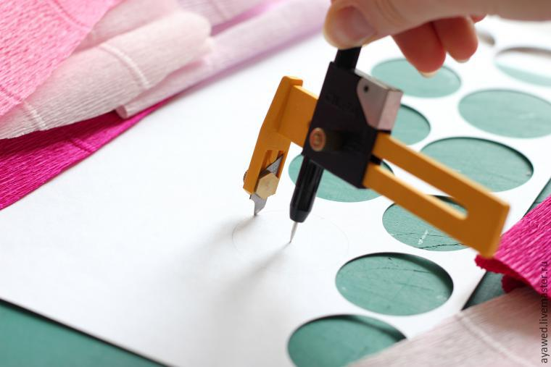

2.Возьмите гофрированную бумагу и вырежьте лепестки трапециевидной формы со скругленными уголками 3-х размеров. Большие – 5-7 см., средние 3-5 см. и маленькие 2-3 см. Для серединки нарежьте полосочки шириной 2-5 мм. и длиной 10-15 см. Чтобы убыстрить процесс вырезания лепестков, складывайте лист бумаги в несколько слоев и вырезайте сразу много лепестков одного размера.
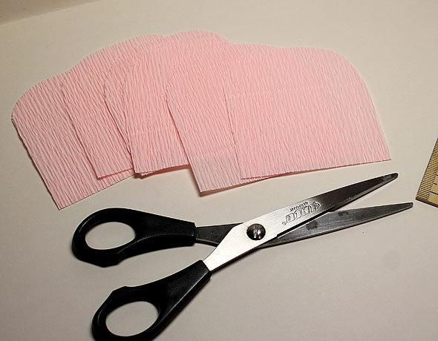

3.Форма лепестков может быть любой, это зависит от того, каким вы ходите видеть конечный результат. Чтобы сделать край лепестка волнистым, начиная с левого скругленного угла кончиками пальцев растягивайте бумагу в противоположных направлениях.
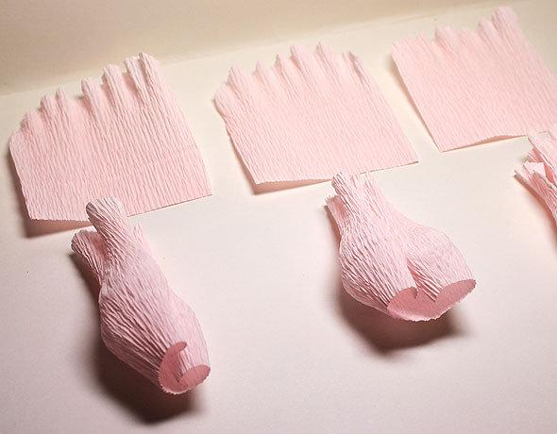

4.Сделайте серединки для будущего цветка. Возьмите ленточки из гофрированной бумаги и конфету начиная с левого угла, растягивайте край в разных направлениях. Затем сверните получившуюся полоску в рулончик и зафиксируйте край с помощью клея, чтобы серединка не развернулась.
5.Намажьте клеем бумажный кружок и основание лепестка. Чуть-чуть присоберите приклеиваемый край и зафиксируйте его на основе.
6.Промазывайте клеем остальные лепестки и наклеивайте их один за другим по кругу или в произвольном порядке. Для больших по размеру цветков лучше подойдет клеевой пистолет. Или прижимайте склеенные ПВА серединки баночкой с водой до полного высыхания клея.Надеть полученные лепестки на палочку для шашлыка, каждый лепесток проклеивая клеем.Обклеить палочку с лепестками полоской ствола, вставляя листики.
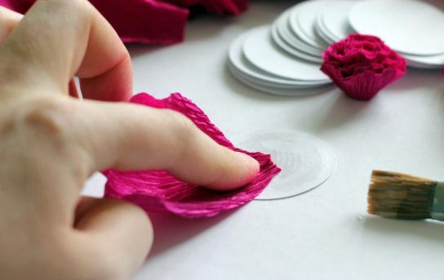

7.Из зеленой бумаги вырезаем листочки: прямоугольник со сторонами 9 на 1,5 см разрезаем по диагонали.Добавляем листочки к бутону, фиксируем ниткой.
Флористической лентой закрываем основание бутона, обматываем по спирали. Для лучшего скрепления ленту нужно немного растянуть и наматывать плотно.
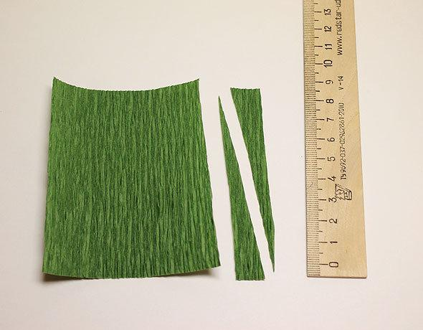
8. Теперь берём палочку для шашлыка, обклеиваем палочку лентой или гофрированной бумагой.
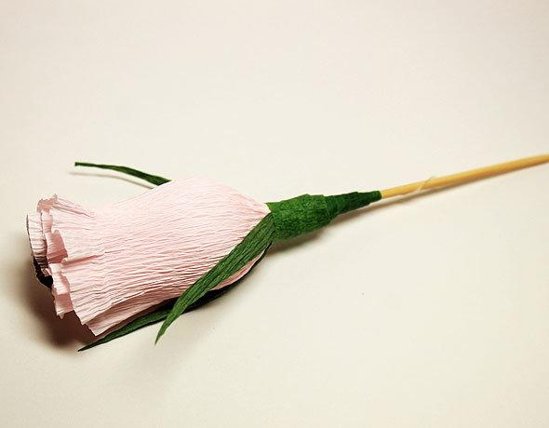

9. Берём губку круглую илиможно использовать пенопласт круглый или плотно смятый комок фольги, но тогда букет должен быть собран достаточно плотно, чтобы материалы не были видны сквозь цветы.
10.Теперь мы попробуем сделать цветы из обычных салфеток. Всё будет смотреться очень интересно, а самое главное будет очень красиво.
11.Берём пенопласт круглый. Готовые палочки для шашлыка устанавливаем в наш круглый пенопласт.
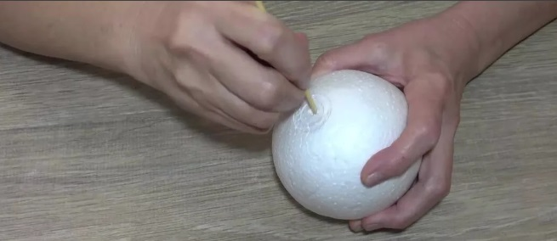
12.Теперь мы будем делать наши цветочки-розочки.Салфетки (я брала сразу две, чтобы цветы были более пышными) складываем два раза пополам и скрепляем в центре степлером. Обрезаем края, чтобы получился круг. Затем поднимаем по одному верхние тонкие слои и сжимаем их к центру, чтобы получился цветок. В зависимости от диаметра шара надо будет сделать 20–25 штук.
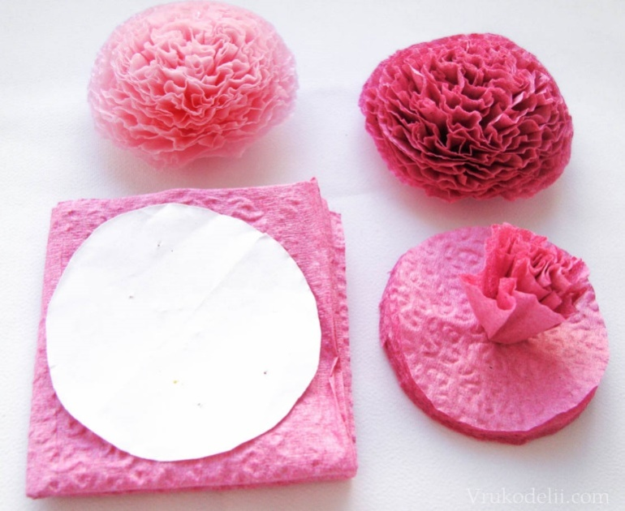
13. Если хотите, чтобы цветы получились более пышными, по краям круга сделайте надрезы на равном расстоянии. Начиная сверху, приклеиваем полученные цветы на видимую часть шара. Чем плотнее, тем лучше. Если получатся небольшие промежутки, их можно украсить зелеными салфетками или небольшими бутонами той же расцветки, что и цветы.

9. При желании заверните ваш подарок в яркую гофрированную бумагу, края зафиксируйте двусторонним скотчем или клеевым пистолетом. Подберите 2-3 красивые ленты и перевяжите коробку в одном или двух направлениях. Старайтесь сделать не очень объемный узел, чтобы он был незаметен под цветком, или сделайте бант. Крепить цветок можно на двусторонний скотч, клей, булавку или степлер.
Дополните букет декоративными элементами по своему усмотрению. Например, дополнительно воротник корзины можно обклеить декоративной тесьмой.
Корзина из цветов и конфет готова! Смотрятся великолепно в такой чудесной корзине. Сделать совсем не сложно, а получаешь массу удовольствия от любования таким чудом.
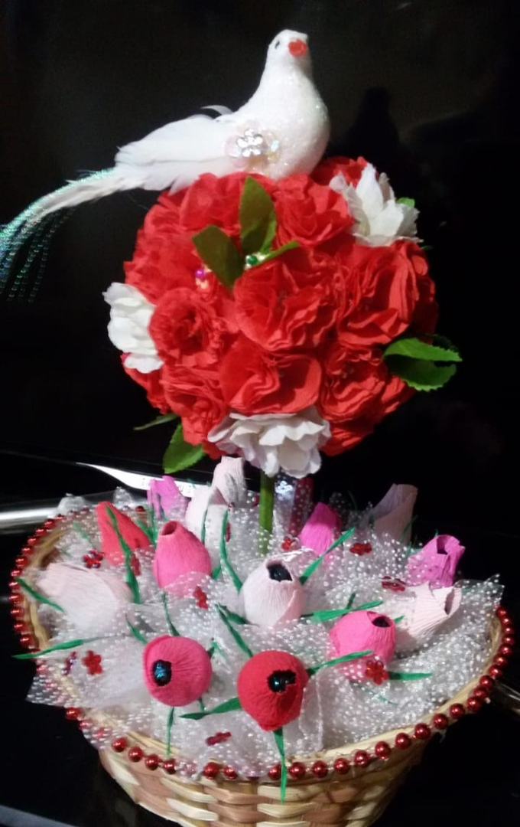
3. Подведение итогов.
Этот потрясающий букет станет прекрасным подарком для друзей и знакомых. Этот букет хорошо поднимает настроение не только с праздник, но и в будний день. Кроме того, такой букет простоит гораздо дольше, чем свежие цветы. При желании вы можете сделать букет из конфет без использования корзины. Для этого нужно оставить шпажки длиннее, собрать цветы вместе, закрепить скотчем, ниткой или лентой, обернуть красивой бумагой или тканью и повязать ленту.

Хочу показать еще свои работы. Все эти работы я делаю для себя и для своих близких. Меня это очень успокаивает и придаёт много уверенности в себе.

1.Украшение бутылочки получилась сказочной красоты! Почему бы не объединить два стандартных подарка в один? Сочетание цветов и шампанского – отличная идея для оформления бутылки.
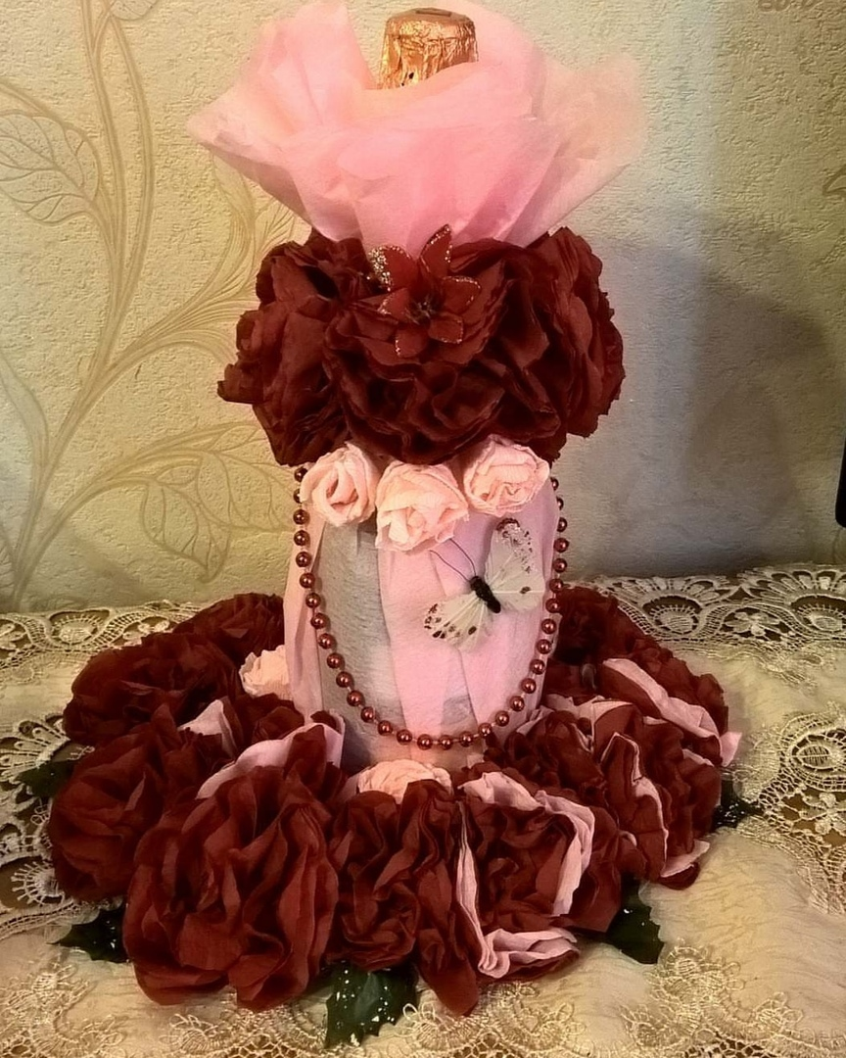
2.Корзина с цветами из гофрированной бумаги станет замечательным подарком на любой праздник и украсит ваш интерьер.
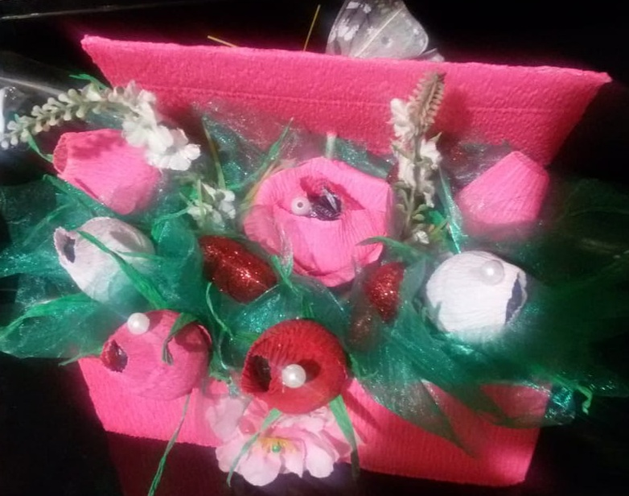
3.
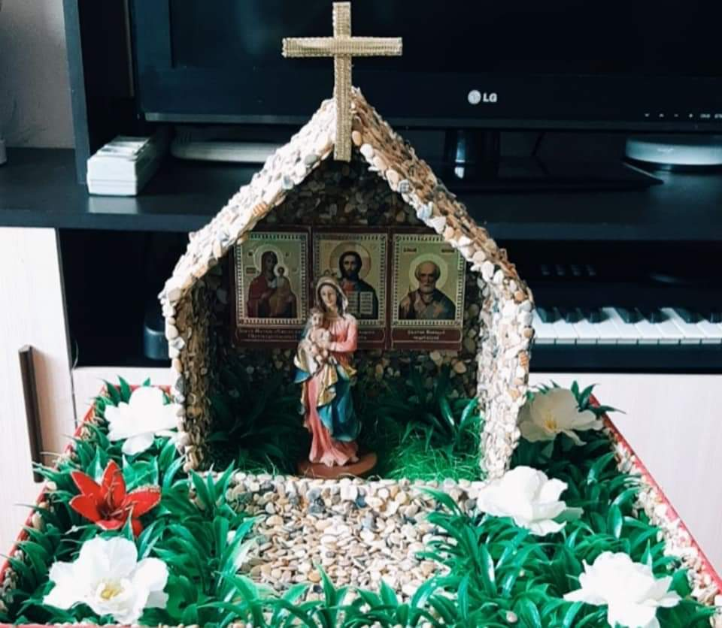

4.Букетотлично подойдет для подарка как близким людям, так и сослуживцам и руководителям.
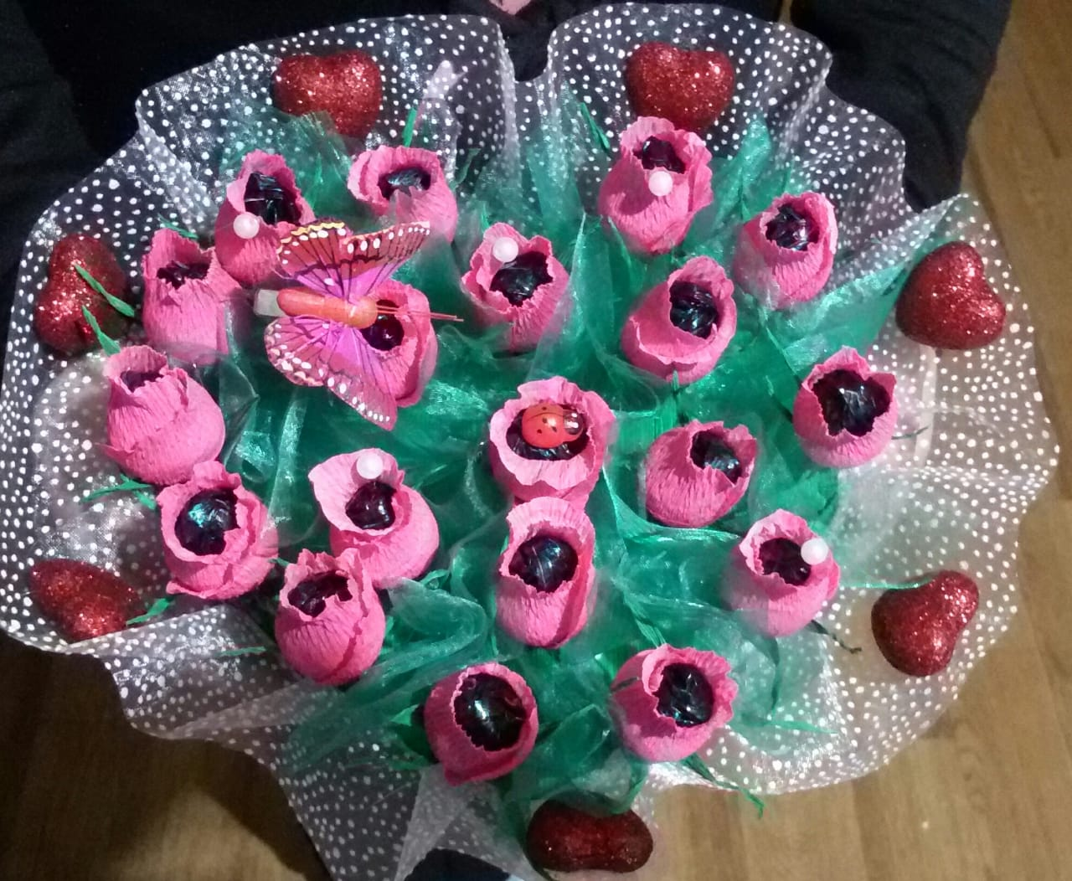
5.Сувенирная корзинка с цветами.
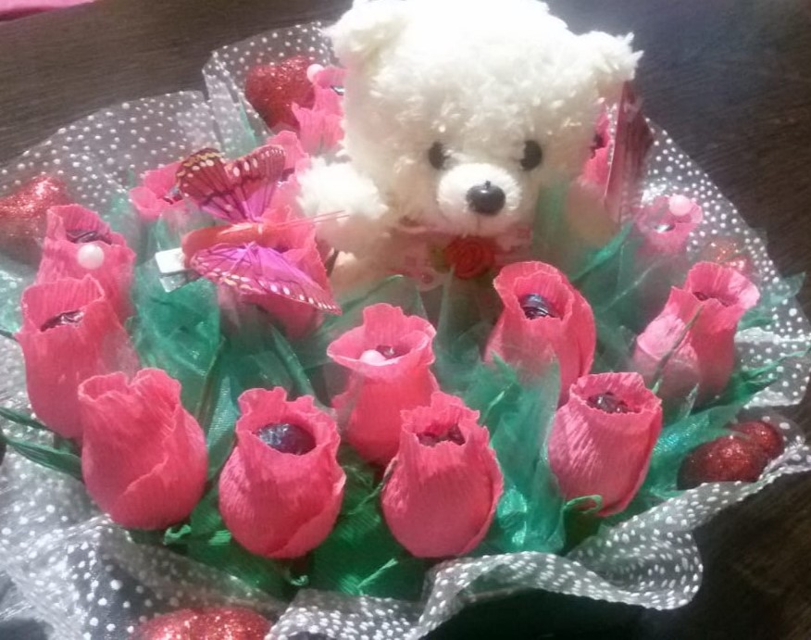
6.Чудесная корзинка! Процесс изготовления такой корзины с цветами принесет массу положительных эмоций и поможет развить мелкую моторику, фантазию, образное мышление и внимание.
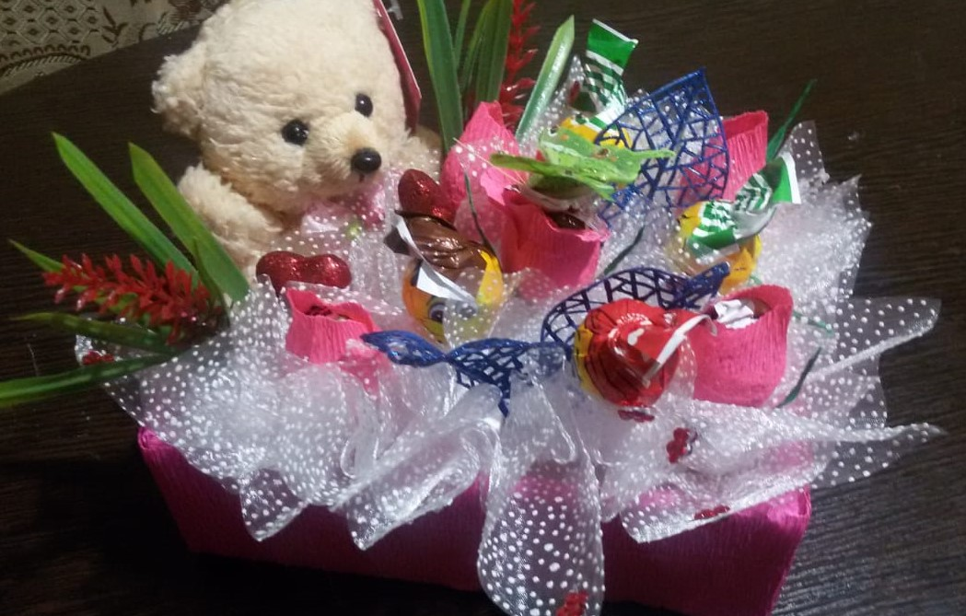

Используемые источники:
- https://hny.by/dom/novogodnie-podelki-iz-bumagi-svoimi-rukami-sxemy-shablony-master-klassy/

